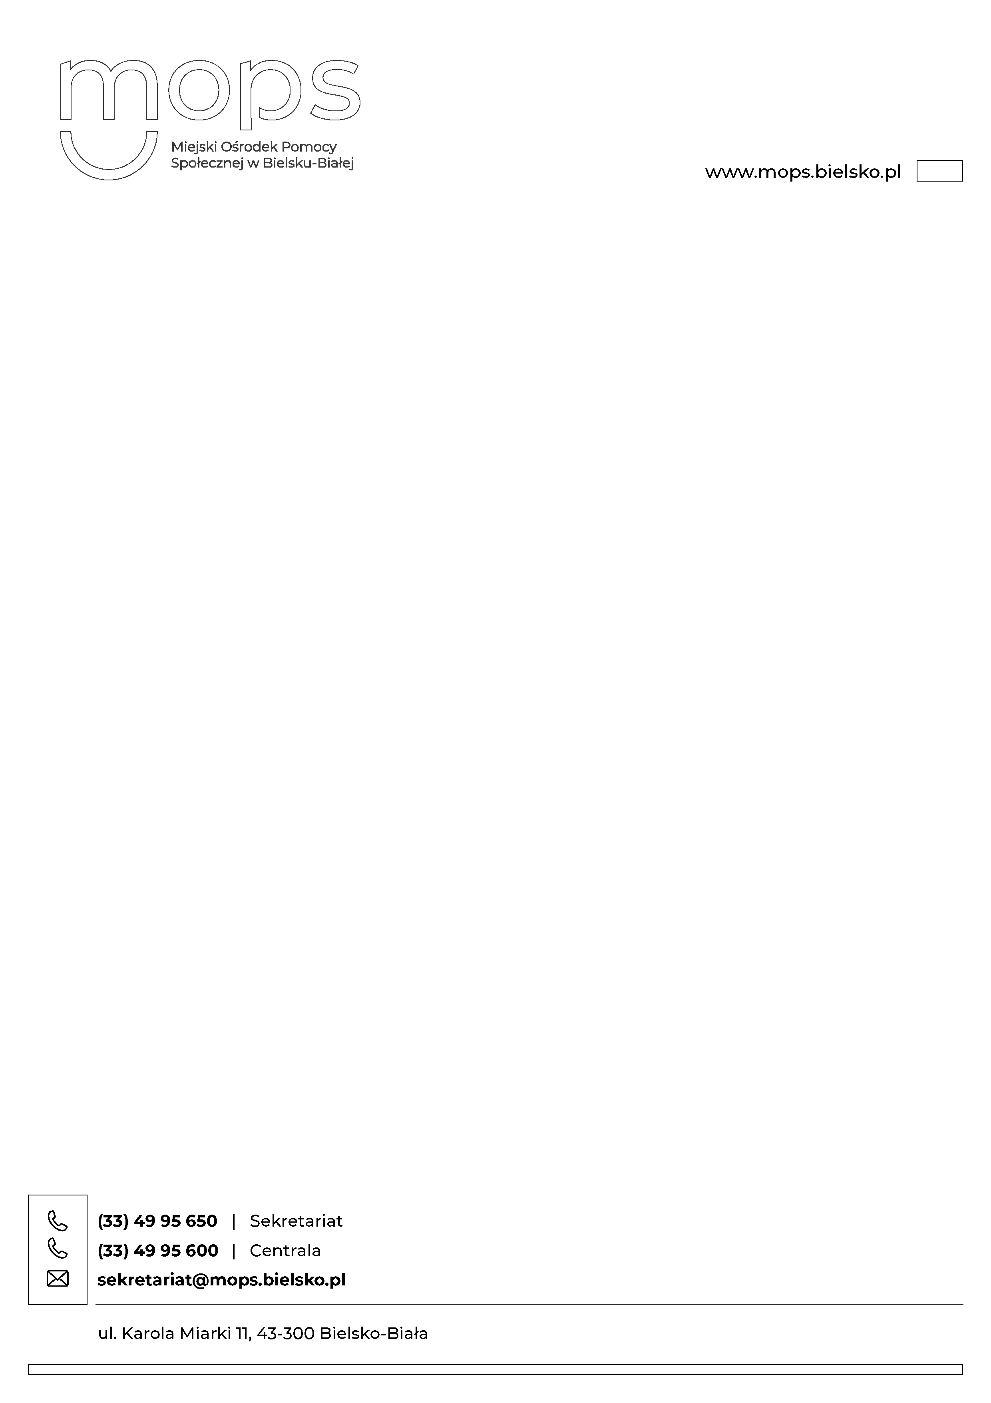

Bielsko – Biała 20.05.2025

**C Z Ę Ś Ć 5**

**Załącznik nr 1 – OPIS PRZEDMIOTU ZAMÓWIENIA**

Wykaz pozycji zamawianych przedmiotów:

|  |  |  |  |
| --- | --- | --- | --- |
| **Lp.** | **Nazwa przedmiotu zamówienia:** | **Ilość do zamówienia (sztuk)** | **Uwagi Dział** |
| **1.** | Meble kuchenne na wymiar: szafki + blat (komplet) | **1** | **DŚR** pok. 6 |
| **2.** | Szafa z pawlaczem na wymiar | **2** | **OWOS** |

UWAGA:

Meble na wymiar:

1. Podane w opisie przedmiotu wymiary mebli są orientacyjne, mogą się nieznacznie różnić po wykonaniu dokładnego obmiaru;
2. Zamawiający zaleca aby Wykonawcy skorzystali z możliwości odbycia wizji lokalnej   
   po wcześniejszym umówieniu telefonicznym:

# ul. Filarowa 50, tel. 531 324 902

* 1. ul. Sternicza 8 a, tel.503 921 857

**POZYCJA 1.**

1. **OPIS PRZEDMIOTU ZAMÓWIENIA:** Meble kuchenne na wymiar.

Do zamówienia:

* 2 szafki kuchenne stojące;
* 2 blaty kuchenne, połączone razem pod kątem 90° (w kształcie litery L);

Wymiary szafek:

* głębokość szafki 60 cm;
* wysokość szafki ok. 90 cm (razem z blatem);
* szerokość szafki: szafka 1: 40 cm; szafka 2: 30cm;
* kolor szafek : olcha miodowa;

Wymiary blatów:

* 60 × 120 cm (szerokość × długość);
* 60 × 170 cm (szerokość × długość);
* blat o grubości 38 mm;
* kolor blatu: buk lub marmurek;
* blat do zainstalowania na obecnie posiadanych oraz domówionych szafkach;

Opis szafek:

* korpusy szafek wykonane z płyty I gatunek;
* korpusy o grubości min. 18 mm bez struktury, obrzeża oklejone taśmą ABS 0,5 mm;
* zawiasy ze spowalniaczami;
* uchwyty w szafkach metalowe, chromowane, dopasowane do pozostałych szafek;
* blat kuchenny w miejscach wypustu łączony w sposób profesjonalny poprzez zacięcia, od dołu skręcony;

1. **ILOŚĆ DO ZAMÓWIENIA:**

* **szafki – 2 szt.**
* **blat – 2 szt.**

UWAGA: podane wymiary mebli są orientacyjne, mogą się nieznacznie różnić po wykonaniu dokładnego obmiaru;

**POZYCJA 2.**

1. **RYSUNEK POGLĄDOWY PRZEDMIOTU ZAMÓWIENIA: MEBLE NA WYMIAR: SZAFA Z PAWLACZEM**

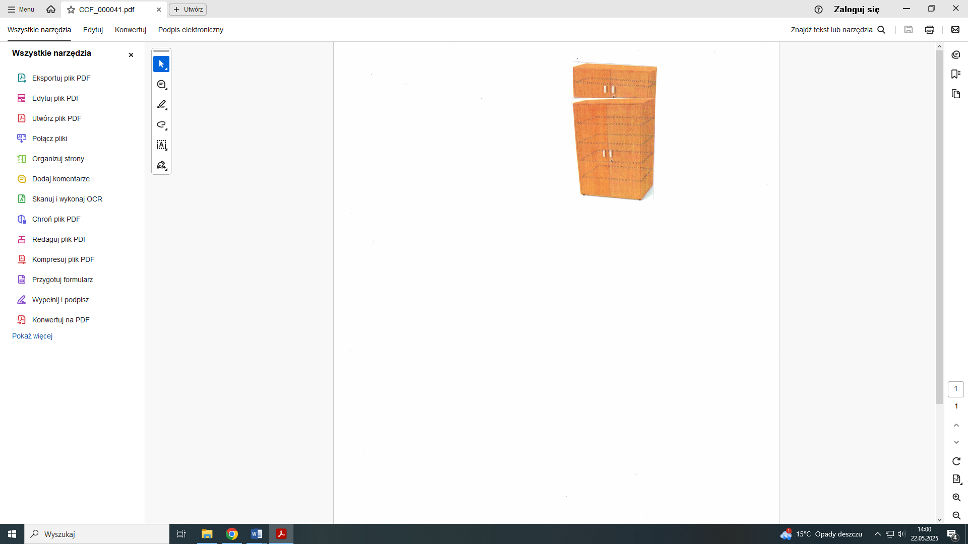

1. **OPIS PRZEDMIOTU ZAMÓWIENIA:**

Szafa dwudrzwiowa z półkami, zamykana na zamek z pawlaczem.

Wymiary szafy:

* Szerokość – 1 szafa = 900 mm;
* Wysokość z pawlaczem – 2520 mm;
* Głębokość – 500 mm;

Opis przedmiotu:

* szafa wykonana z płyty o grubości min. 18 mm, obrzeża oklejone taśmą ABS;
* szafa podzielona na 2 części, drzwi szerokość 45 cm;
* podział wewnętrzny jednakowy, zachowany dla obu szaf;
* wewnątrz półki, z nawiertami umożliwiającymi dowolne ustawienie półek wewnątrz;
* konstrukcja korpusu: płyta meblowa; wykończenie korpusu: laminat;
* konstrukcja frontów: płyta meblowa; wykończenie frontów: laminat, mat;
* plecy płyta HDF;
* uchwyty w szafkach metalowe, chromowane;
* drzwi zamykane na zamek z kluczem;
* kolor: dąb sonoma;

1. **ILOŚĆ DO ZAMÓWIENIA: 2 szt.**

UWAGA: podane wymiary mebli są orientacyjne, mogą się nieznacznie różnić po wykonaniu dokładnego obmiaru;